CONSULTA DE PREÇOS DO MERCADO

O CIM-AMFRI com o objetivo de executar as ações previstas no plano de trabalho do Programa 04/2021 – Sistema de Transporte Coletivo Regional - STCR, vem pelo presente comunicar aos interessados que está recebendo propostas para “Cotação prévia de preços para contratação de serviços de criação e produção de apresentação institucional digital, voltada à divulgação institucional do Sistema de Transporte Coletivo da Região da AMFRI - STCR”, com o seguinte escopo:

ETAPAS | AÇÕES
- Construção da Narrativa “Storytelling” | - Reunião de “Briefing”;  - Apresentação da Narrativa Proposta; e  - Entrega da Narrativa Final.
- Elaboração da Apresentação Digital | - Reunião de “Briefing”;  - Apresentação Preliminar  - Entrega da Apresentação Final

As propostas deverão ser encaminhadas para o e-mail: administracao@cim-amfri.sc.gov.br , até o dia 28/05/2021, de acordo com modelo apresentado no ANEXO I.

Os serviços deverão ser executados em conformidade com o disposto no ANEXO II - INFORMAÇÕES PARA PRESTAÇÃO DOS SERVIÇOS.

Itajaí, 21 de maio de 2021.

JOÃO LUIZ DEMANTOVA
Diretor Executivo – CIM-AMFRI

ANEXO I – PROPOSTA DE PREÇOS

PROPONENTE:
CPF / CNPJ:
ENDEREÇO E TELEFONE:
Endereço de e-mail
PROPOSTA DE PREÇOS
EETAPAS | DESCRIÇÃO DOS PRODUTOS A SEREM ENTREGUES |  | INDICAD. FÍSICOS |  | VALOR (R$)
 |  |  | UNID. | QUANT. | UNITÁRIO | TOTAL
1 | Construção da Narrativa “Storytelling”
1.1 | Reunião de “Briefing” |  | Un | 1
1.2 | Apresentação da Narrativa Proposta |  | Un | Até 3
1.3 | Entrega da Narrativa Final. |  | Un | 1
2 | Elaboração da Apresentação Digital
2.1 | Reunião de “Briefing” |  | Un | 1
2.2 | Apresentação Preliminar |  | Un | Até 3
2.3 | Entrega da Apresentação Final. |  | Un | 1
VALOR TOTAL: R$ XXXXXXX,XX (XXXXXXXXXXXXXXXXXXXXXXXXXXXXXXXXXXXXXXXXXX)
- A presente proposta incluí todos os custos relativos a impostos, taxas e encargos (à exceção dos encargos patronais no caso de pessoa física).
- Para efeito de avaliação e classificação da proposta no preço acima proposto por pessoas físicas será considerado o acréscimo de 20% (vinte por cento) relativo a contribuição patronal do INSS.
A presente proposta é válida por 60 (sessenta) dias.
Local e Data:  XXXX, XX de maio de 2021 |  |  | (Nome, CPF ou CNPJ)  __________________________________  XXXXXXXXXXXXXXXXXXXX  XXXXXXXXXXXXXXXXXX  XXXXXXXXXXXXX

ANEXO II - INFORMAÇÕES PARA PRESTAÇÃO DOS SERVIÇOS

- OBJETO

Contratação de serviços de criação e produção de apresentação institucional digital, voltada à divulgação institucional do Sistema de Transporte Coletivo da Região da AMFRI - STCR, de acordo com o escopo deste termo.

- JUSTIFICATIVA

A AMFRI desenvolveu de 2015 à 2017 o projeto INOVAMFRI cuja premissa era desenvolver ações de âmbito regional tendo como premissa a realidade de que a região será uma grande metrópole conturbada em 20 anos.

O projeto teve 03 eixos de atuação sendo que um dos produtos desenvolvidos no eixo da mobilidade urbana foi a concepção de um sistema de transporte coletivo que viesse ao encontro das expectativas da população. Do projeto resultou o STCR um sistema de transporte coletivo multimodal, integrado, composto por 11 diferentes linhas, que permite o deslocamento entre os municípios que compõem a região priorizando a sustentabilidade ambiental, a pontualidade, bem como a segurança e o conforto do usuário.

Em 2017 o STCR foi apresentado ao Banco Mundial e após análise preliminar foi pré-aprovado tendo sido selecionado para apoio pelo GIF – Global Infraestructure Facility, com recursos à fundo perdido de U$ 392 mil. Com estes recursos o Banco Mundial está coordenando um grupo de consultores em 05 diferentes áreas para certificar a viabilidade técnica e econômica do projeto, bem como definir o modelo operacional.

Dos estudos realizados nota-se que, em todos os municípios da AMFRI, a distribuição do tráfego é desequilibrada, resultando no mau aproveitamento da capacidade viária disponível e problemas de mobilidade. Na figura apresentada a seguir podemos observar as porcentagens da divisão modal para cada município.

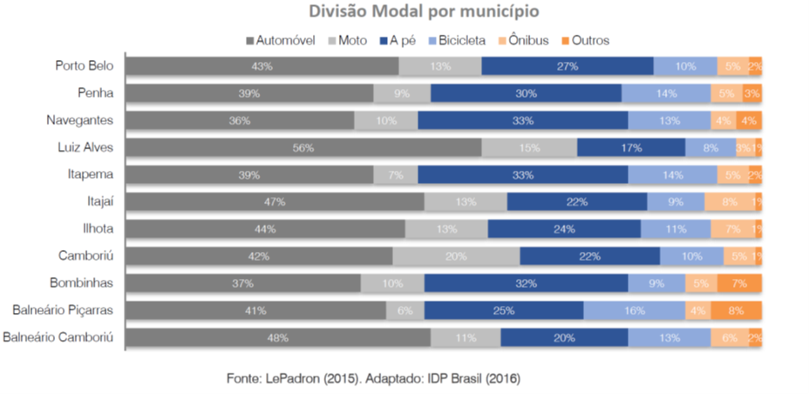

É inequívoca a urgência da reestruturação do transporte coletivo nos Municípios que compõem a AMFRI, seja no âmbito municipal ou intermunicipal, que permita a modernização e ampliação dos sistemas, afim de que possam atender às expectativas da população e desta forma possibilitar, ao longo do tempo, a inversão da matriz de deslocamentos atual que está demonstrada na figura a seguir:

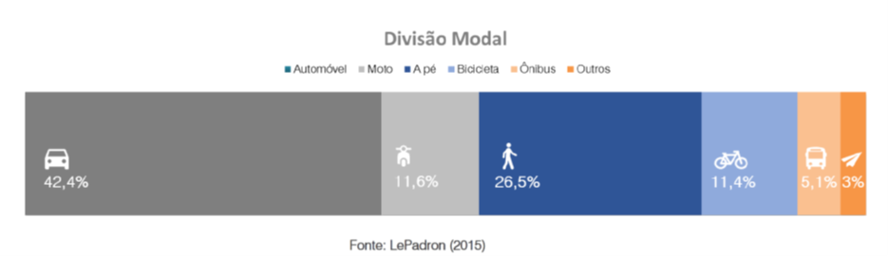

Um sistema de transporte coletivo bem planejado é essencial para a mobilidade urbana sustentável. Os seus benefícios impactam a todos, mesmo aos que não utilizam ônibus ou outros meios deste tipo de transporte. O transporte coletivo ajuda na redução de congestionamentos e tempos de viagem, redução de emissão de gases poluentes, economia no uso de energia e combustíveis, entre outros.

Para seguirmos com a estruturação do projeto para a sua efetiva implantação impõe-se a necessidade da criação de uma apresentação institucional para a apresentação do STCR para o poder público em todas as suas esferas, para os potenciais investidores e para a sociedade civil.

- ESPECIFICAÇÃO DOS SERVIÇOS E RESPONSABILIDADES DA CONTRATADA

Os serviços deverão ser realizados em 02 (duas) etapas e 06 (seis) ações como segue:

  - ETAPA 1 - Construção da Narrativa “Storytelling”:

Criar a narrativa do projeto de implantação do STCR, ressaltando suas características:

- integração multimodais, sua proposta ambientalmente sustentável;
- Sustentabilidade ambiental;
- Conforto;
- Segurança;
- Confiabilidade; e
- Tecnologia de vanguarda.

Tudo de forma a atrair o interesse dos diversos públicos afetados, com o objetivo final de demonstrar a viabilidade social e econômica do projeto.

    - Ação 1.1: Reunião de “Briefing”:

A reunião de briefing desta fase será realizada de forma virtual através de videoconferência e tem como objetivo coletar todas as informações e dados, estudos e projetos disponíveis e necessários a construção da narrativa

    - Ação 1.2: Apresentação da Narrativa Proposta:

Esta ação está voltada para a apresentação da narrativa preliminarmente concebida para discussão até a definitiva aprovação do corpo técnico do CIM-AMFRI.

Nesta fase deverão ser realizadas até 3 (três) reuniões quanto necessárias até que a narrativa seja aprovada. Todas as reuniões serão realizadas de maneira virtual através de videoconferência.

    - Ação 1.3: Entrega da Narrativa Proposta:

A entrega da narrativa final será em reunião virtual através de videoconferência sendo que o produto a ser encaminhado consistirá em documento digital em arquivo do Microsoft Word e Adobe Acrobate.

Este documento deverá conter um mínimo de 3 e o máximo de 5 páginas.

  - ETAPA 2 - Elaboração da Apresentação Digital:

A apresentação que pretende deve ser elaborada de forma a atrair o interesse do público a que se destina, devendo para tanto estar estruturada em tópicos sequenciais que demonstrem todas as fases do projeto.

Os slides deverão estar acompanhados do devido texto explanativo para que o apresentador possa exibir o conteúdo de forma uniforme nas diversas oportunidades que se apresentarem.

    - Ação 2.1: Reunião de “Briefing”:

A reunião de briefing desta fase será realizada de forma virtual através de videoconferência e tem como objetivo coletar todas as informações e dados, estudos e projetos disponíveis e necessários a elaboração da apresentação.

    - Ação 2.2: Apresentação Preliminar:

Esta ação está voltada para a exibição e discussão da apresentação preliminarmente concebida até a definitiva aprovação do corpo técnico do CIM-AMFRI.

Nesta fase deverão ser realizadas até 3 (três) reuniões quanto necessárias até que a apresentação seja aprovada. Todas as reuniões serão realizadas de maneira virtual através de videoconferência.

    - Ação 2.3: Apresentação Final:

A entrega da apresentação final será em reunião virtual através de videoconferência sendo que o produto consistirá em documento digital em arquivos do Microsoft Power Point e Adobe Acrobate.

Este documento deverá conter um mínimo de 25 e o máximo de 40 páginas.

  - Responsabilidades da contratada:

    - Arcar com todas as responsabilidades sociais de eventuais colaboradores, tais como os encargos sociais, responsabilidade civil, condições de trabalho, salários mínimos exigidos por órgãos competentes, etc.

    - Fornecer os produtos e serviços dentro do prazo estipulado com a devida qualidade;

    - Efetuar os serviços contratados com eficiência e transparência;

    - Finalizar os serviços dentro do prazo contratual, salvo por problemas que não competem à contratada.

- LOCAL DE PRESTAÇÃO DO SERVIÇO

  - Os serviços poderão ser realizados na sede da empresa proponente.

- FORMA DE PAGAMENTO

  - O pagamento será feito contra a entrega dos produtos, mediante o faturamento e a apresentação da respectiva Nota Fiscal, em até 05 (cinco) dias úteis após a entrega da Nota Fiscal.

- PRAZO DE FORNECIMENTO E VIGÊNCIA CONTRATUAL

  - O prazo para prestação dos serviços é de 1 (um) mês a partir da data de assinatura do contrato e/ou emissão de autorização de serviço. Este prazo poderá ser prorrogado dentro dos limites previstos na lei federal 8.666/93.

- CRONOGRAMA

Itens | Serviços Licitados | Cronograma Físico
 |  | Dias
 |  | 10 | 20 | 30
1 | Construção da Narrativa “Storytelling”
1.1. | Reunião de “Briefing”.
1.2 | Apresentação da Narrativa Proposta.
1.3 | Entrega da Narrativa Final.
2 | Elaboração da Apresentação Digital
2.1 | Reunião de “Briefing”.
2.2 | Apresentação Preliminar.
2.3 | Entrega da Apresentação Final.

Itajaí, maio de 2021.

